
ОАО «Вороновская сельхозтехника»

КАТАЛОГ
сборочных единиц и деталей
ПОЛУПРИЦЕП СПЕЦИАЛЬНЫЙ СЕЛЬСКОХОЗЯЙСТВЕННЫЙ
ПСС-25
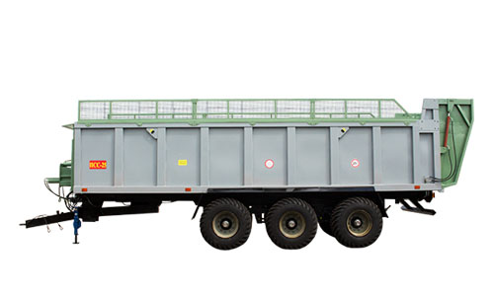
2019г.

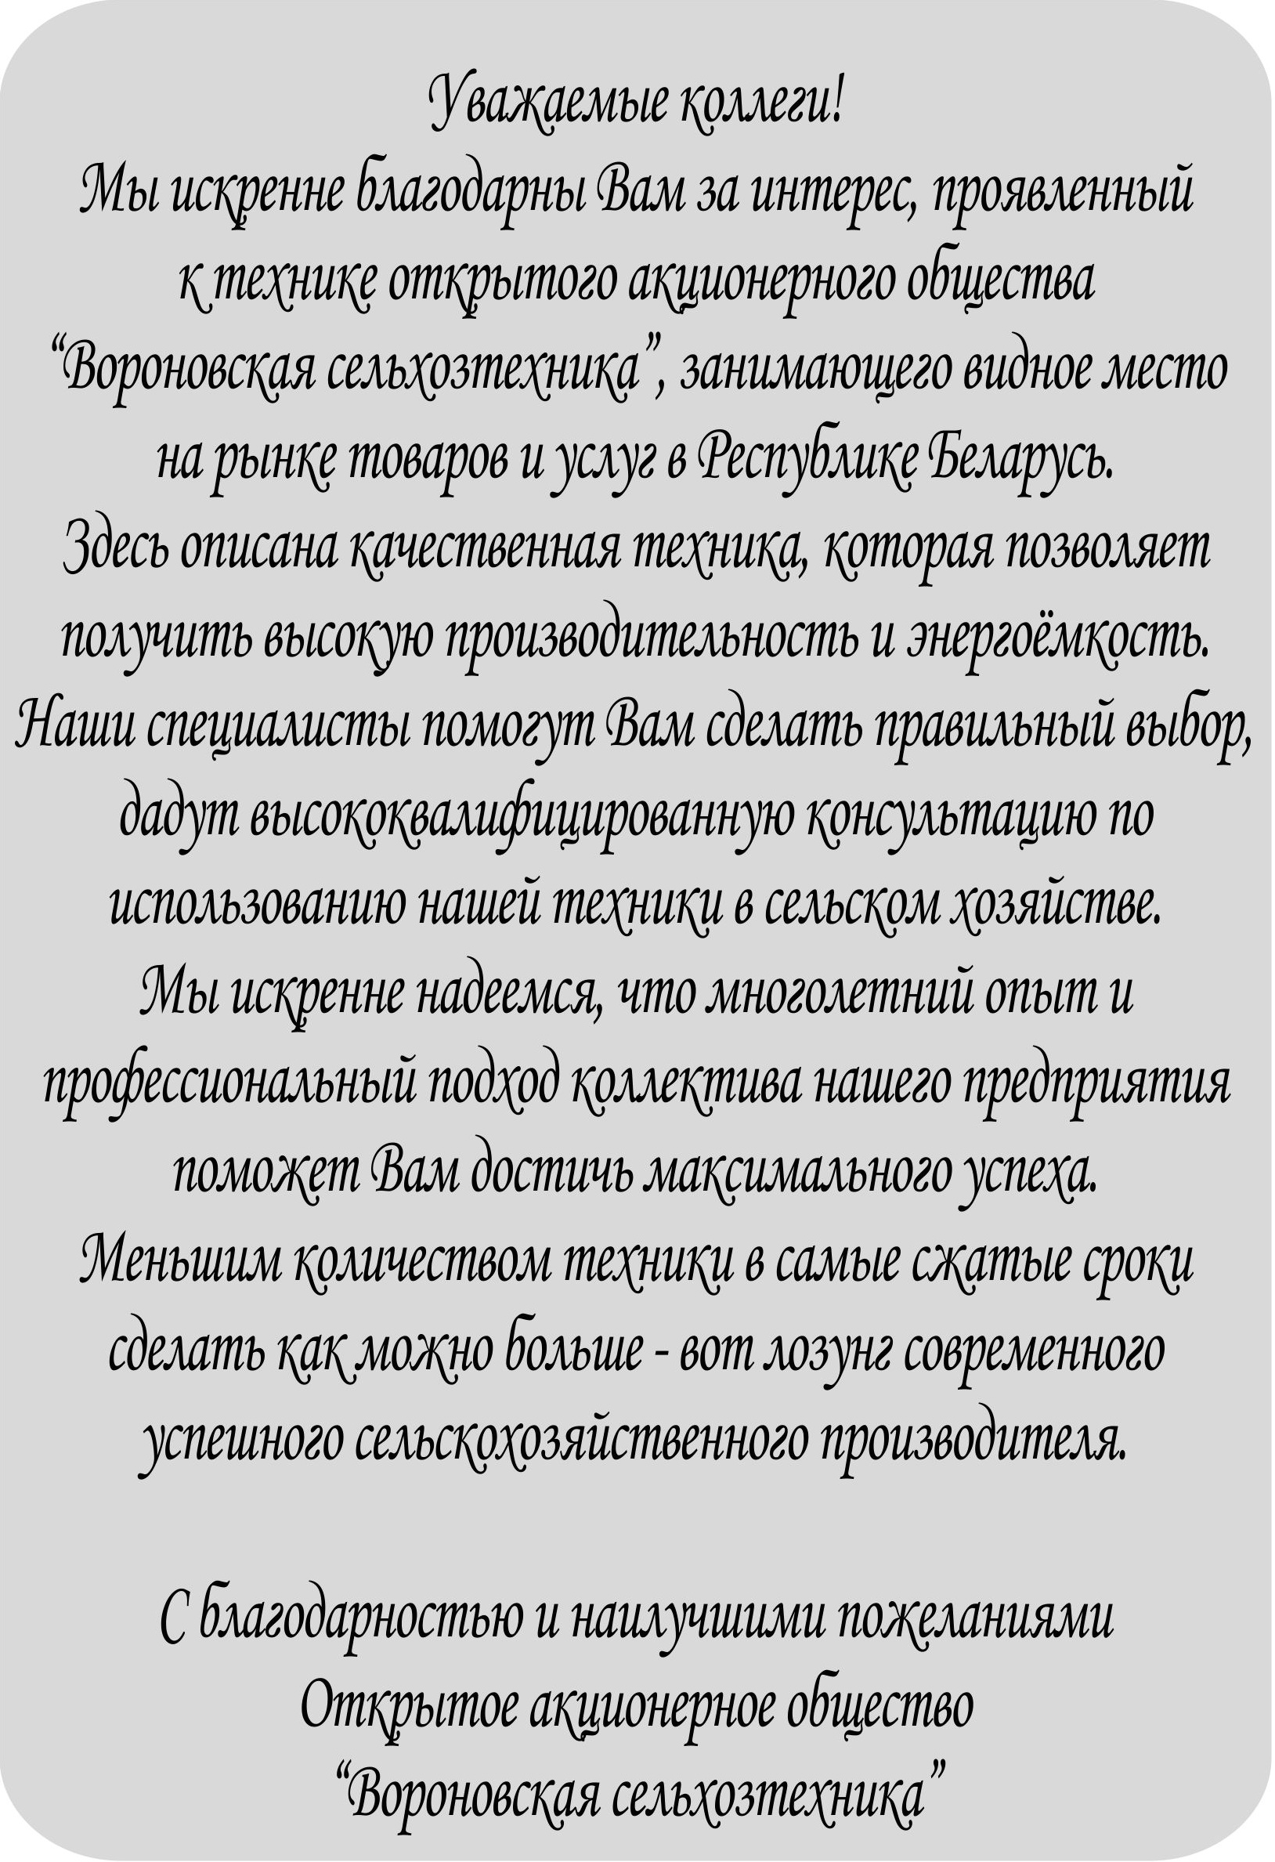

Рис. № | Поз. № | Обозначение | Наименование | Кол. | Примечание
1 | 2 | 3 | 4 | 5 | 6
1 | 1  2  3  4  5  6  7  8  9  10  11  12  13  14  15  16  17  18  19  20  21 | ПСС-25 01.02.000 СБ  ПСС-25 01.07.000  ПСС-25 01.06.000  ПСС-25 07.00.000  ПСС-25 02.01.000 СБ  ПСС-25 02.10.000 СБ  ПСС-25 03.00.000 СБ  ПСС-25 00.00.012  -01  ПСС-25 01.07.300 СБ  ПСС-25 01.03.000 СБ  ПСС-25 01.05.000 СБ  TRIDEM LEAF SPRING  ПСС-25 01.08.000 СБ  AA1UA1VA046  HYDRAULIK  ДР-2  2707042-8602  ПСС-25 01.00.000 СБ  161.3712 ГОСТ6964-72  20.00х22.5  600х50х22.5  ТУ РБ 05882559.008-95 | Дышло  Электрооборудование  Система тормозная  Гидросистема  Кузов  Надставка кузова  Задний клапан  Ось  Ось  Кронштейн  Отбойник  Ось  Подвеска  Подкрыльник  Ось  Ось  Домкрат  Петля сцепная  Рама  Болты крепления надставки  Диск колесный  Покрышка  Световозвращатель | 1  1  1  1  1  2  1  2  2  10  1  1  1  4  2  1  1  1  1  12  6  6  8 | См. Рис. 2  См. Рис. 2  желтый

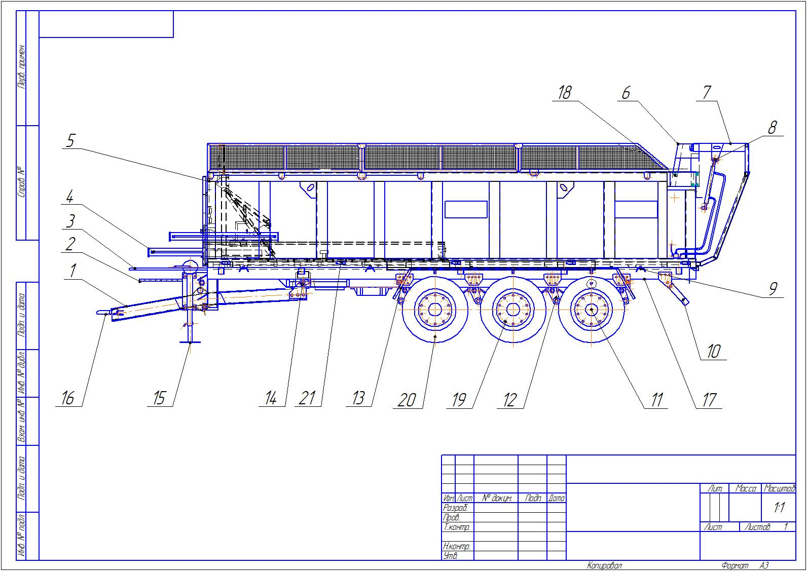

Рисунок 1 – Полуприцеп специальный сельскохозяйственный ПСС-25.

Рис. № | Поз. № | Обозначение | Наименование | Кол. | Примечание
1 | 2 | 3 | 4 | 5 | 6
2 | 1  2  3  4  5 | ПСТ-10 01.01.130  ПСТ-10 01.01.115  ПСС-25 01.02.005  ПСС-25 01.02.009  ПСС-25 01.02.120 | Строп  Скоба  Накладка  Щека  Корпус | 2  2  2  2  1

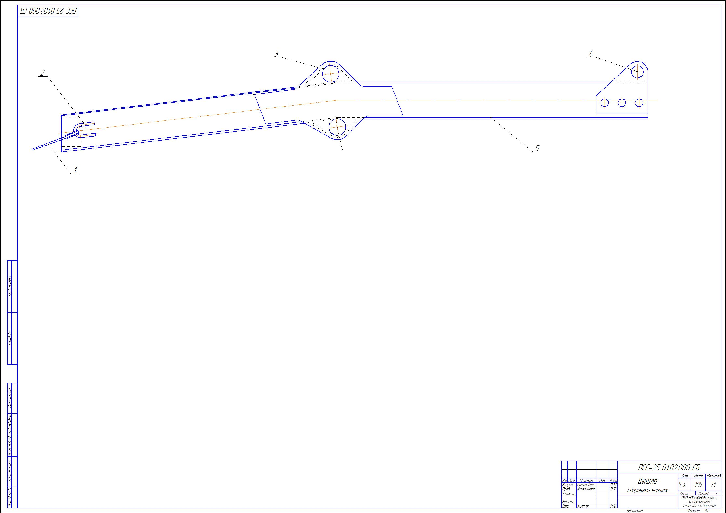

Рисунок 2 – Дышло (ПСС-25 01.02.000 СБ)

Рис. № | Поз. № | Обозначение | Наименование | Кол. | Примечание
1 | 2 | 3 | 4 | 5 | 6
3 | 1  2  3  4  5  6  7  8  9  10  11  12  13  14 | ПСС-25 01.06.000  ПСС-25 01.06.001  ПСС-25 01.06.002  ПСС-25 01.06.003  ПСС-25 01.06.004  ПСС-25 01.06.005  ПСС-25 01.06.006  ПСС-25 01.06.007  ПСС-25 01.06.008  ПСС-25 01.06.009  ПСС-25 01.06.010  ПСС-25 01.06.011  ПСС-25 01.06.012  ПСС-25 01.06.013 | Головка соединительная  Шланг длинный  Фильтр магистральный  Воздухораспределитель  Рессивер  Клапан слива конденсата  Трубопровод  Угольник  Тройник  Тормозная камера  Рукоятка тормоза  Канат с фиксаторами  Планка ручника  Шланг короткий | 1  1  1  1  1  1  8  4  3  4  1  4  1  2

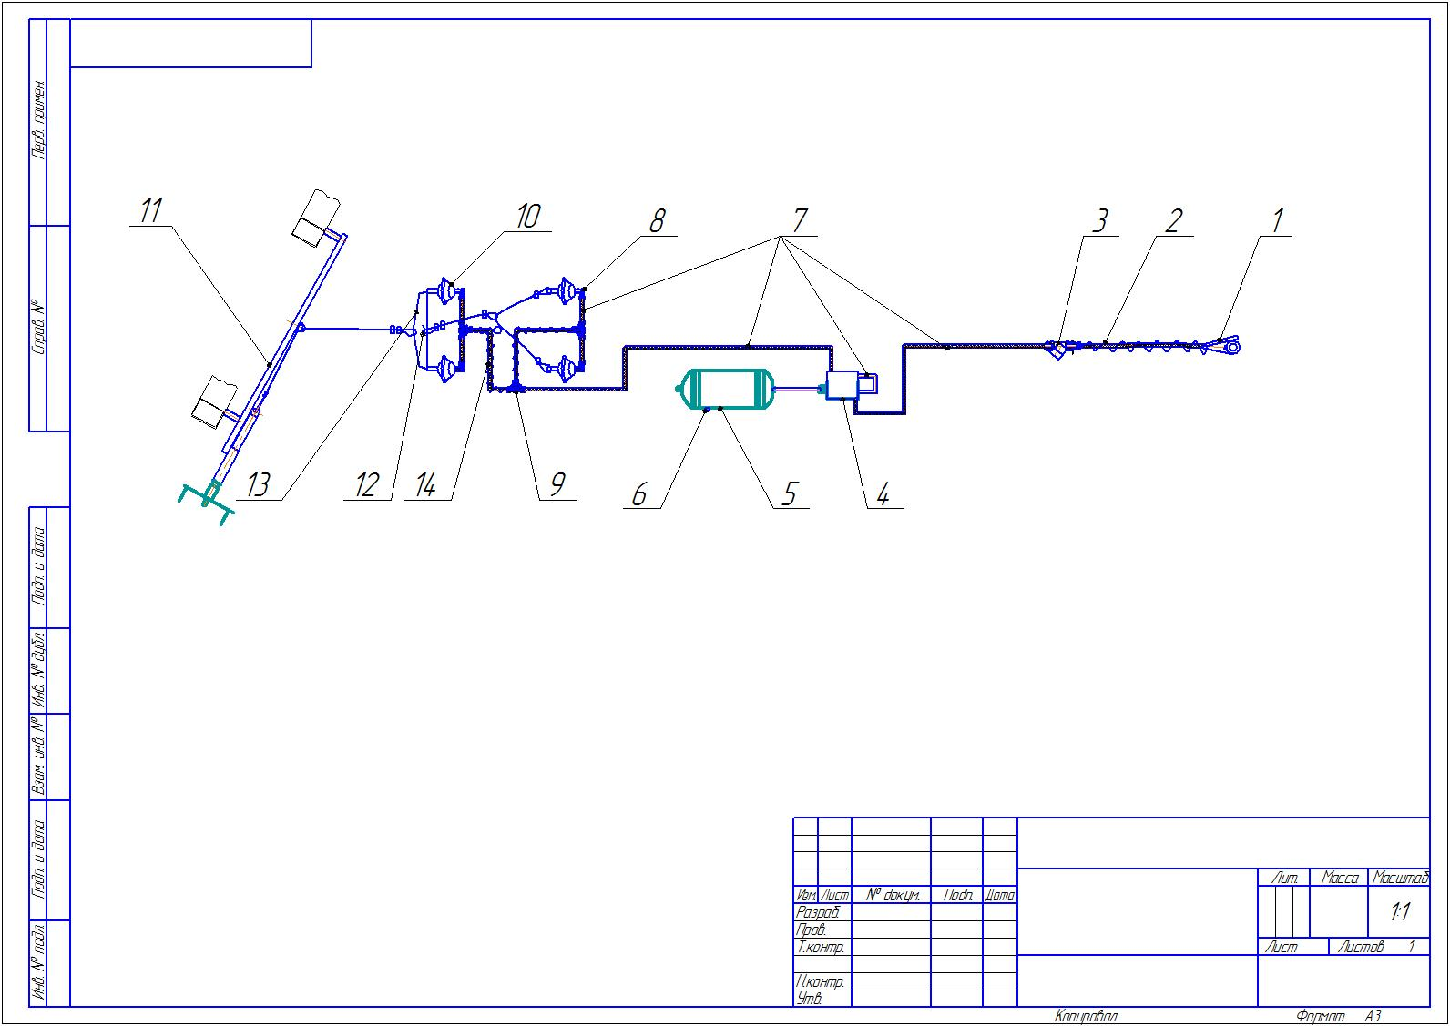

Рисунок 3 – Система тормозная (ПСС-25 01.06.000)

Рис. № | Поз. № | Обозначение | Наименование | Кол. | Примечание
1 | 2 | 3 | 4 | 5 | 6
4 | 1  2  5  6  9 | ПСС-25 01.07.001  ПСС-25 01.07.002  ПСС-25 01.07.005  ПСС-25 01.07.006  ПСС-25 01.07.009 | Вилка типа 12N  Фонарь задний правый  Подфарник А12-10 правый  Подфарник А12-10 левый  Фонарь задний левый | 1  1  1  1  1

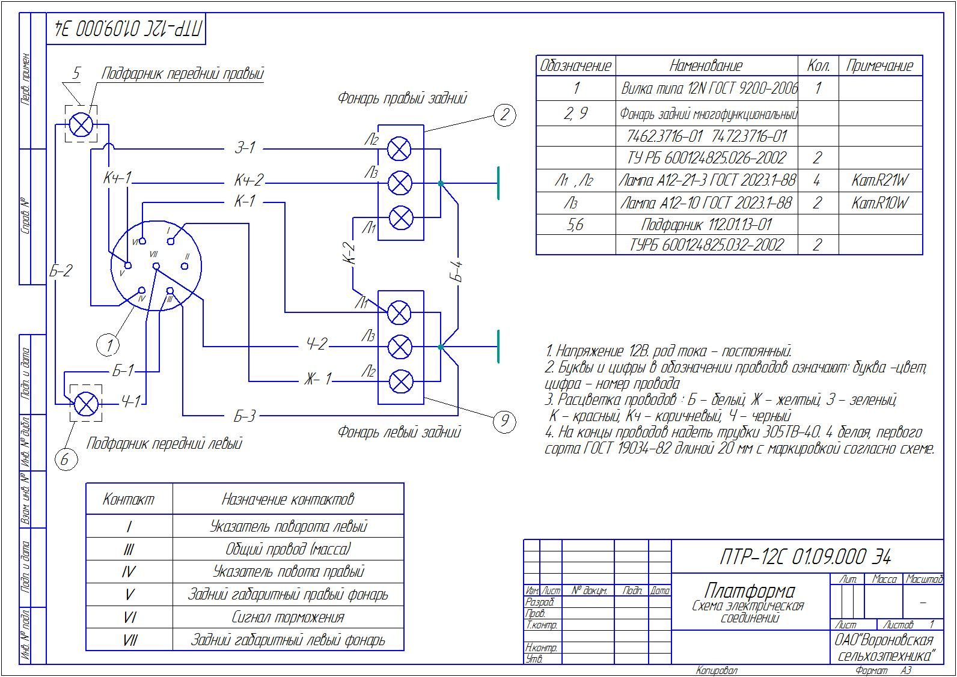

Рисунок 4 – Электрооборудование (ПСС-25 01.07.000)

Рис. № | Поз. № | Обозначение | Наименование | Кол. | Примечание
1 | 2 | 3 | 4 | 5 | 6
5 | 1  2  3  4  5  6  7  8  9  11  12  13  33  34  35  36  37  38  40  41  42 | ПСС-25 07.00.100  ПСС-25 07.00.200  -01  -02  -03  -04  -05  ПСС-25 07.00.300  -01  ПСС-25 07.00.001  ПСС-25 07.00.002  ПСС-25 07.00.003  Н.036.82.160  Н.036.82.220  Н.036.82.070 | Трубопровод  Трубопровод  Трубопровод  РВД L=1000h16  Трубопровод  Трубопровод  Трубопровод  РВД L=1400h16  Трубопровод  Скоба  Упор  Накладка  ГЦ 80.50.200/500  ГЦ 90.70.1450  ГЦ 120.80.4600  Регулятор  Манометр  Кран BKR 017 2854 984  РВД L=1200h16  РВД L=250h16  РВД L=600h16 | 2  2  1  4  1  1  4  2  2  11  2  1  2  2  1  1  1  2  2  2  1

1 | 2 | 3 | 4 | 5 | 6
5 | 43  44  45  46  47  50  51  52  53  54  55 | Н.036.82.080  Н.036.82.290  Н.036.82.110  Н.036.23.270  Н.036.29.020  Н.036.29.002  Н.036.02.002  Н.036.124.001-01  Н.036.82.190  Н.036.82.090 | РВД L=700h16  РВД L=2700h16  РВД L=900h16  РВД L=800h16  Угольник ввертной с уплотняющей гайкой  Тройник  РВД L=10000h16  Заглушка  РВД L=10500h16  РВД L=400h16  Муфта разрывная | 1  4  1  1  12  10  5  5  1  2  5

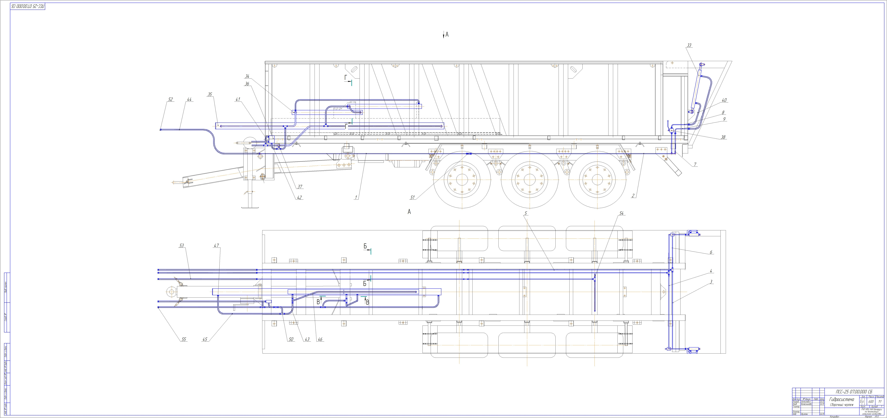

Рисунок 5 – Гидросистема (ПСС-25 07.00.000)

Рис. № | Поз. № | Обозначение | Наименование | Кол. | Примечание
1 | 2 | 3 | 4 | 5 | 6
6 | 1  2  3  5  7  8  9  10  11  12  14  18  20  21  22  23  24  33 | ПСС 25 02.01.100  -01  ПСС 25 02.01.200  ПСС 25 02.01.400  ПСС 25 02.01.001  ПСС 25 02.01.002  ПСС 25 02.01.003  ПСС 25 02.01.004  ПСС 25 02.01.005  ПСС 25 02.01.006  ПСС 25 02.01.008  ПСС 25 02.01.013  ПСС 25 02.01.015  ПСС 25 02.01.016  ПСС 25 02.01.017  ПСС 25 02.01.018  ПСС 25 02.01.019  ПСС 25 02.01.025 | Борт  Борт  Днище  Лестница  Кронштейн  Заглушка  Заглушка  Гребенка  Стяжка  Ограждение  Заглужка  Направляющая  Кронштейн  Пластина цилиндра  Направляющая  Кронштейн пола  Кронштейн выталкивателя  Завес | 1  1  1  1  2  4  4  1  1  2  4  2  4  4  2  1  1  4

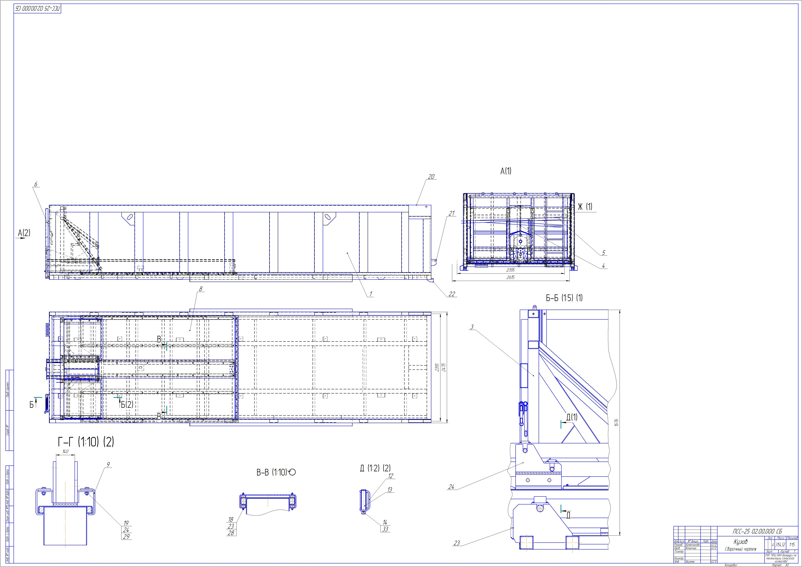
Рисунок 6 – Кузов (ПСС-25 02.01.000)

3063 (гл. инженер)
Как с нами связаться?
+375 1594 30308 (приёмная)

www.boyarin.by boyarin.by@yandex.by
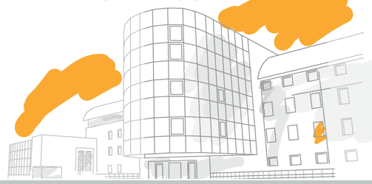
Республика Беларусь,
231391, Гродненская обл.,
Вороновский р-н,
д. Бояры

